哈尔滨工业大学计算机科学与技术学院
实验报告

课程名称： 机器学习
课程类型： 选修
实验题目： PCA模型降维

学号：1191000814
姓名： 肖泽强

一、实验目的
目的: 实现一个PCA模型，能够对给定数据进行降维（即找到其中的主成分）

二、实验要求及实验环境
（1）首先人工生成一些数据（如三维数据），让它们主要分布在低维空间中，如首先让某个维度的方差远小于其它唯独，然后对这些数据旋转。生成这些数据后，用你的PCA方法进行主成分提取。
（2）找一个人脸数据（小点样本量），用你实现PCA方法对该数据降维，找出一些主成分，然后用这些主成分对每一副人脸图像进行重建，比较一些它们与原图像有多大差别（用信噪比衡量）。

三、设计思想（本程序中的用到的主要算法及数据结构）
pca算法: 实现对多维数据的降维
原理: 通过将多维数据映射到低维超平面上, 从而实现对数据的降维,但是要保保证降维有最好的效果, 可以从两种情况考虑:

1. 最近重构法(使样本到这个超平面的距离最近)
假定数据样本进行了中心化,即Σxi再假定投影变换后得到的新坐标系为{w1, w2,. . . , wd}，其中 w是标准正交基向量,若丢弃新坐标系中的部分坐标,即将维度降低到d' < d,则样本点i在低维坐标系中的投影是zi = (zi1, zi2, ... , zid)，其中 zij = w ;是在低维坐标系下第j维的坐标.若基于z来重构xi，则会得到Σzij wj
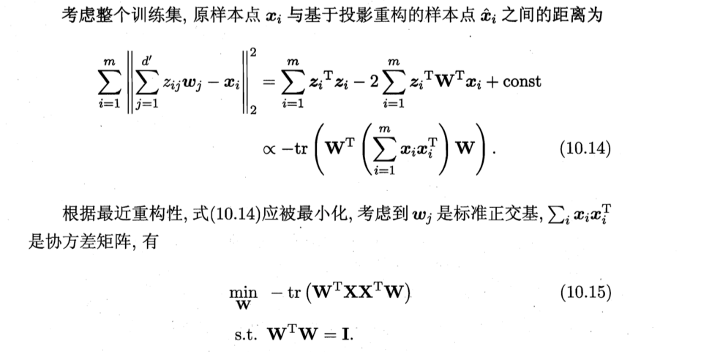
2.最大方差法
从最大可分性出发,能得到主成分分析的另一种解释．我们知道,样本点;在新空间中超平面上的投影是w^{T}x，若所有样本点的投影能尽可能分开，则应该使投影后样本点的方差最大化
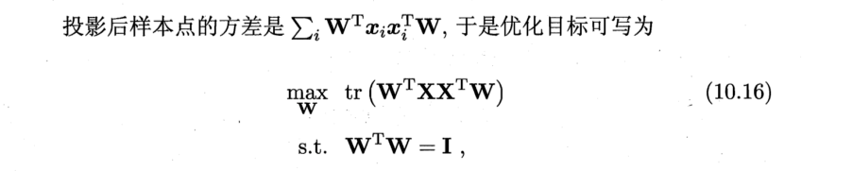
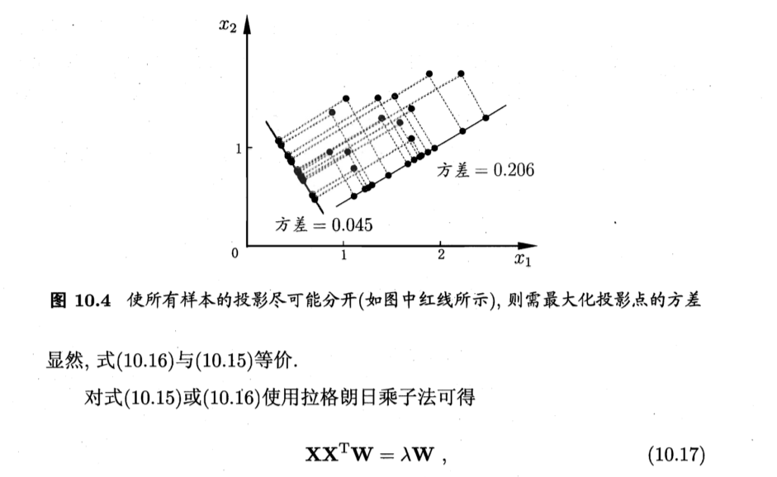
所以, 无论是用哪种方法对降维进行分析, 结果都是一个: 降维所用的新坐标映射就是数据的特征向量

3. PCA算法流程:
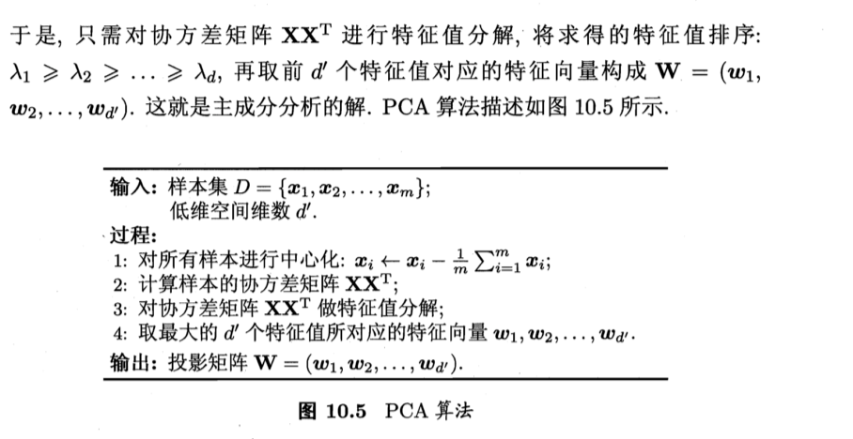

4.图像降维原理:
把多张不大太的灰度图像,都变成一位维数组, 然后组成一个多维数组, 每行就是一个样本数据, 对该样本数据进行降维之后再重构, 最后把每个样本分别提取出来并复原成图像文件
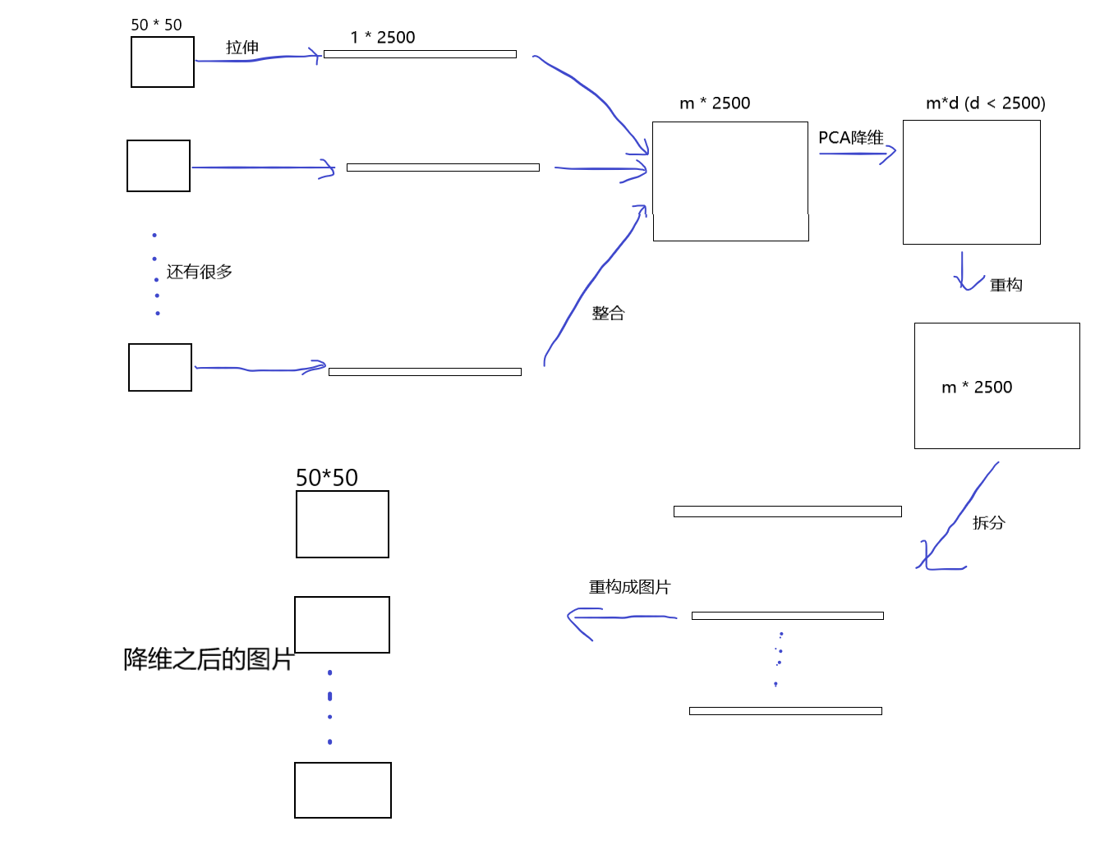
5.信噪比
信噪比除了可以表示图像的清晰程度和质量, 还可以表示图像在重建之后与原图像的差距,对于两张m*n的图像,均方误差为:
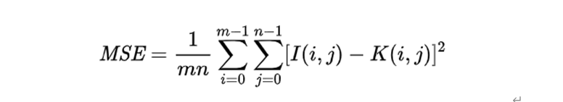
峰值信噪比是:
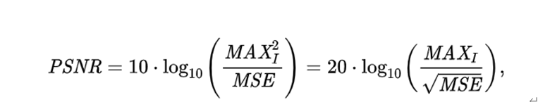

四、实验结果与分析
1.对二维数据进行降维
x轴维度方差为0.1, y轴上维度方差是1
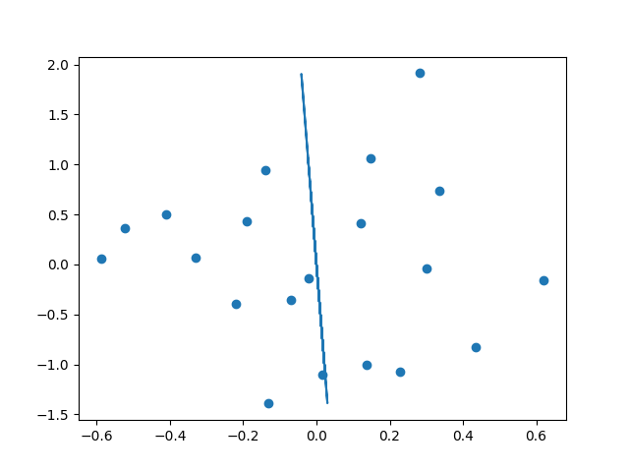
2.对图像降维
原图像(2500维):
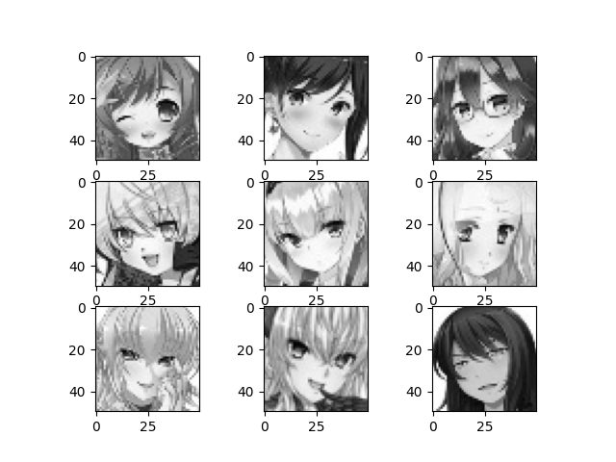

1000维, 32.82564708642316
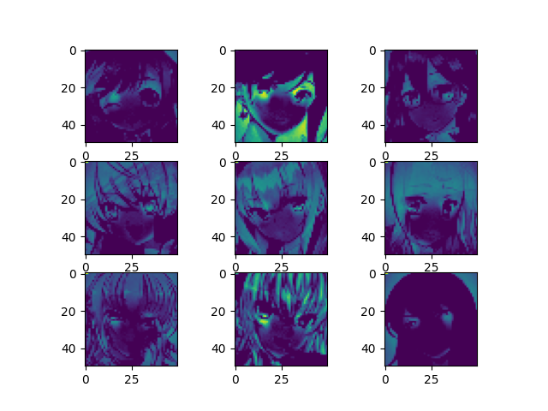
100维, 信噪比 21.477650968011943
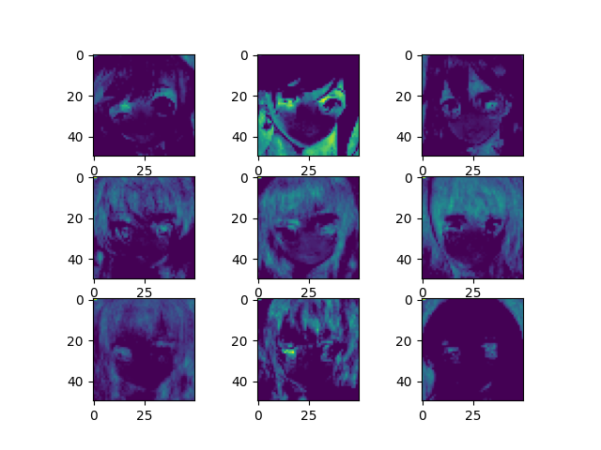
10维,信噪比16.172307854125616
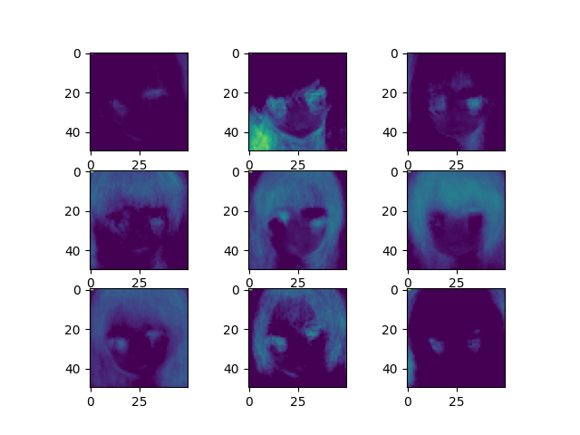
1维,信噪比14.412325244386029
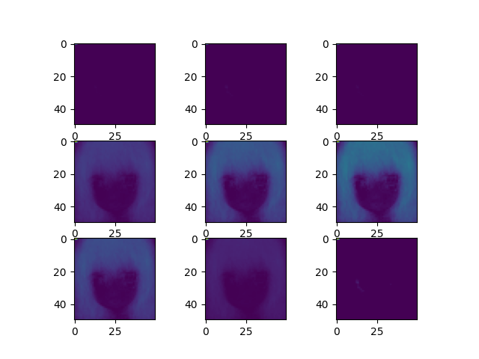

五、结论
1. PCA 降低了训练数据的维度的同时保留了主要信息，但在训练集上的主要信息未必是重要信息，被舍弃掉的信息未必无用，只是在训练数据上没有表现，因此PCA也有可能加重了过拟合。
2.PCA算法中舍弃了d - k 个最小的特征值对应的特征向量，一定会导致低维空间与高维
空间不同，但是通过这种方式有效提高了样本的采样密度;并且由于较小特征值对应的往往
与噪声相关，通过PCA在一定程度上起到了降噪的效果。
3. PCA 用于图片的降维可以极大地缓解存储压力，尤其是在如今像素越来越高的情况下。使用PCA降维我们只需要存储三个比较小的矩阵，能够较大地节省存储空间。

六、参考文献
[1] 《机器学习》周志华
[2] 《统计学习方法》李航

七、附录：源代码（带注释）
pca.py
- """
- PCA算法
- """
- import matplotlib.pyplot as plt
- import numpy as np
- import random
- from mpl_toolkits.mplot3d import Axes3D

- def init_data(n, k, m):
- """
- 生成一个n维的样本, 其中k维的方差很大, 其他维的方差很小,便于转化成k维
- :param n: 原维度
- :param k: 将要转化的维度
- :param m: 样本数量
- :return: n维(高斯)分布的样本
- """
- print("生成一个", n, "维的样本, 数据多分布在其中的",k, "维中")
- mean = [random.randint(-10, 10) for _ in range(n)] # 随机生成均值
- print("均值向量是:", mean)
- cov = np.eye(n)
- cov_list = [1.0 for _ in range(k)] + [0.1 for _ in range(n - k)] # 方差由一部分1和另一部分0.1构成
- random.shuffle(cov_list)
- for i in range(n):
- cov[i][i] = cov_list[i]
- print("协方差矩阵是:", cov)
- x = np.random.multivariate_normal(mean, cov, m)
- return x

- def pca(x, n, k):
- """
- PCA算法
- :param x: 样本
- :param n: 原维度
- :param k: 降维后的维度
- :return: 新坐标系, 重构后的样本
- """
- m = x.shape[0]
- mean = np.mean(x, axis=0) # 求出样本的均值
- print("求得的均值向量是:", mean)
- for i in range(n):
- for j in range(m):
- x[j][i] -= mean[i] # 对每个样本去中心化
- print("去中心化后的样本:", x)
- cov = x.T.dot(x)
- eig = np.linalg.eig(cov)

- eig_value = eig[0] # 特征值
- eig_vector = eig[1] # 特征向量
- print("全部的特征值是: ", eig_value)
- print("全部的特征向量是: ", eig_vector)
- # 下面是为了选出前k个最大的特征值
- sorted_index = np.argsort(eig_value)
- print(sorted_index)
- w = np.delete(eig_vector, sorted_index[:n - k], axis=1)
- """
- max_eig_value = []
- max_eig_lab = []
- for i in range(n):
- if len(max_eig_value) < k: # 如果最大值列表还没满
- max_eig_lab.append(i) # 加入这个标签
- max_eig_value.append(eig_value[i]) # 加入这个值
- elif eig_value[i] > min(max_eig_value): # 如果这个特征值比最小的要大
- lab = max_eig_value.index(min(max_eig_value))
- max_eig_value.remove(min(max_eig_value)) # 移除最小值
- max_eig_value.append(eig_value[i]) # 加入这个值
- max_eig_lab.remove(lab) # 移除最小值标签
- max_eig_lab.append(i) # 加入这个标签
- """
- x1 = x.dot(w)
- x2 = x.dot(w).dot(w.T)
- print("降维后的特征向量: ", w)
- print("降维后的数据: ", x1)
- if x.shape[1] == 2:
- show(x, x2)
- elif x.shape[1] == 3:
- show3D(x, x2)
- x2[:, 0] += mean[0]
- x2[:, 1] += mean[1]
- print("重构后的数据: ", x2)
- return w, x2
- # 取出较大的k个特征值

- def show3D(x, x1):
- """
- 将样本集合m的数据在 3 维空间中显示出来
- :param x: 样本
- """
- fig = plt.figure()
- ax = Axes3D(fig)
- ax.scatter3D(x[:, 0], x[:, 1], x[:, 2])
- xx = np.arange(-10, 10, 0.5) # x轴
- yy = np.arange(-10, 10, 0.5) # y轴
- X, Y = np.meshgrid(xx, yy) # 生成网格坐标
- # ax.plot_surface(X, Y, Z)
- plt.show()

- def show(x, x1):
- """
- 显示二维数据
- :param x 样本
- :return:
- """
- plt.scatter(x[:, 0], x[:, 1])
- plt.plot(x1[:, 0], x1[:, 1])
- plt.show()

- if __name__ == '__main__':
- x = init_data(2, 1, 20)
- print(x)
- w, x1 = pca(x, 2, 1)

image.py
- """
- 图片降维
- """
- import math

- import matplotlib.pyplot as plt

- from pca import pca
- from PIL import Image
- import numpy as np

- COUNT = 400 # 图片数量
- WIDTH = 50 # 图片的宽
- LENGTH = 50 # 图片的长
- DIMENSION = LENGTH * WIDTH # 图片原维度
- REDUCED_DIMENSION = 1 # 降维之后的维度

- def load_image():
- """
- 加载图片
- """
- count = 61853
- mix_array = np.zeros((COUNT, WIDTH * LENGTH))
- for i in range(COUNT): # 读取m张图片
- path = "./50x50_grey_anime_face/data/" + str(count + i) + "_2019.jpg"
- img = Image.open(path)
- # img.show()
- img_array = np.array(img)
- if i < 9:
- plt.subplot(3, 3, i + 1)
- plt.imshow(img, cmap="gray")
- mix_array[i] = img_array.reshape((DIMENSION,))
- plt.show()
- return mix_array

- def dimensionality_reduction(mix_array):
- """
- 用pca给图片降维
- """
- w, x_refactor = pca(mix_array, DIMENSION, REDUCED_DIMENSION)
- x_refactor = x_refactor.real.astype(int) # 只取其中的实数部分
- psnr_array = np.zeros((COUNT, )) # 信噪比集合
- print("重构之后的数据:",x_refactor)
- for i in range(COUNT):
- img_array = x_refactor[i].reshape((WIDTH, LENGTH))
- if i < 9:
- plt.subplot(3, 3, i + 1)
- psnr_array[i] = psnr(mix_array[i], x_refactor[i])
- # 下面这行决定图像的显示方式
- plt.imshow(Image.fromarray(np.uint32(img_array)).convert("L"))
- plt.show()
- print("所有图片的平均信噪比是", psnr_array.mean())

- def psnr(array1, array2):
- """
- :param array1: 原图像数组(已被压缩成一维)
- :param array2:
- :return:
- """
- mse = 0
- for i in range(DIMENSION):
- mse += (array1[i] - array2[i]) ** 2
- mse /= DIMENSION # 均方误差
- return 20 * math.log10(255 / math.sqrt(mse)) # 信噪比

- if __name__ == '__main__':
- mix_array = load_image()
- print("原数据:", mix_array)
- dimensionality_reduction(mix_array)

